

**Perla**

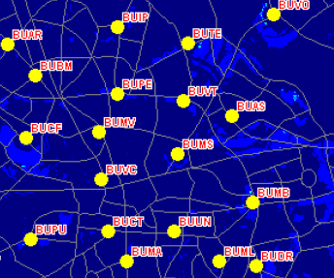

Ma’ da sunt de groaza astia de la Zapp, cu denumirile lor ! Perla, auzi ! Ce Perla baieti, ce mai e si asta, ca nu e nici o strada Perla prin îmrejurimi ! Fara coordonatele GPS eram complet în pom !

Bun, deci si aici avem un vechi site Zapp, situat lânga Spitalul de Urgenta Floreasca, si aproape fata în fata cu sediul RTC Telegraf (asa ca macar stii ca în mod normal site-ul Cosmote de acolo nu o sa primeasca antene 3G…).

Avem aici antene cu tilt reglabil electric, si nu vechile antene Kathrein. Câte o antena pe sector, alaturi de o micuta antena 3G. Se vede si antena GPS Lucent, dar nu si cea ZTE.

In apropiere gasesti si Shop-ul lor mai « central » din Bucuresti (cred ca e cel mai mare, si cu Service), cel de pe Stefan cel Mare… care acum (martie 2010) a ramas, din câte se pare, singura lor reprezentanta deschisa din tot Bucurestiul. Restul au fost închise toate…

Daca continui pe Stefan cel Mare spre Mihai Bravu (spre Est pe harta), ajungi la BU**VT**, adica site-ul numit Viitorului…

Si daca mai continui putin ajungi în Piata Obor (adica la BSC Obor, MSC Connex Avrig… totul este oarecum aproape !).